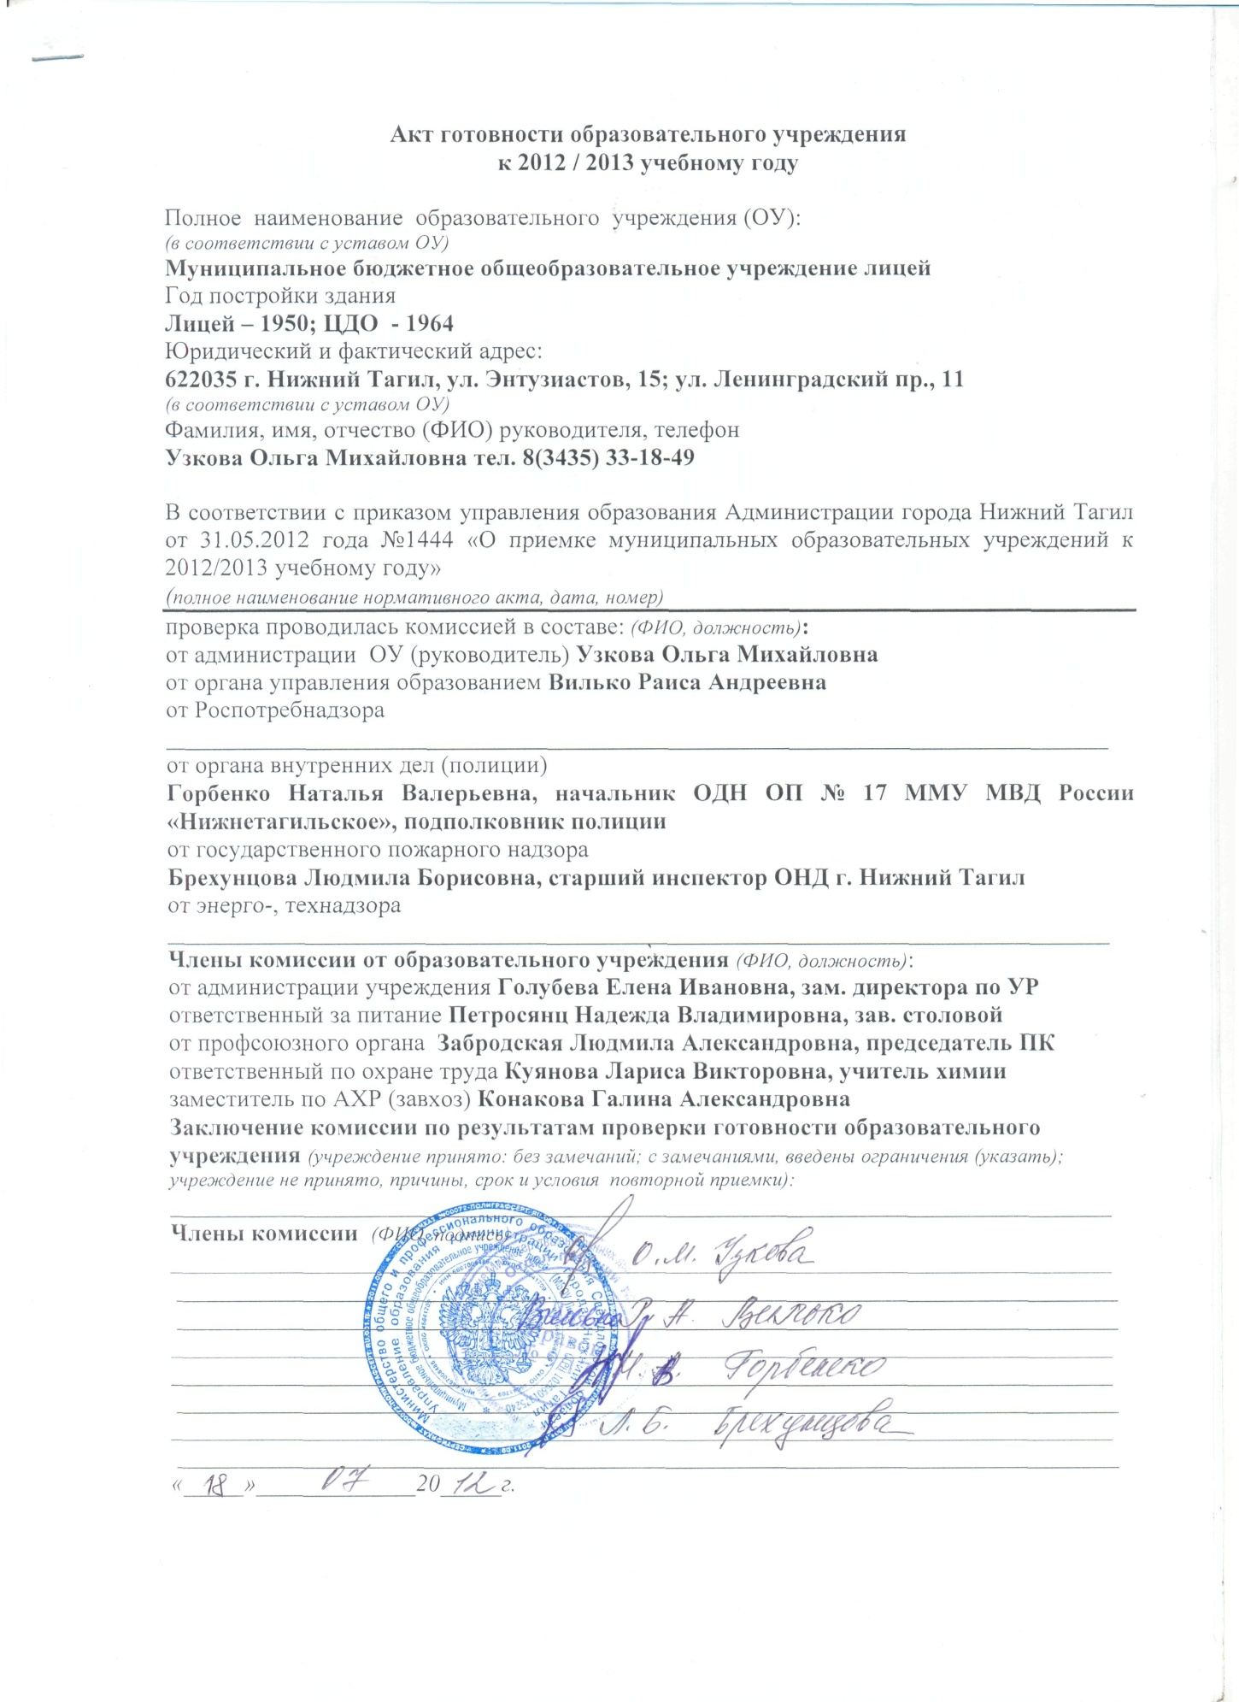

Акт составлен «08» июня 2012 г.
Муниципального бюджетного общеобразовательного учреждения лицей
(наименование образовательного учреждения)

№  п/п | Мероприятия | Требования к исполнению | Информация о состоянии на момент проверки, проблемы, рекомендации
1 | 2 | 3 | 4
Характеристика образовательного учреждения
 | Наличие учредительных документов юридического лица |  | Устав от 11.07.2011г. Муниципального бюджетного общеобразовательного учреждения лицей
 | Наличие документов, подтверждающих закрепление за образовательным учреждением (далее - ОУ) собственности учредителя | на правах оперативного управления или передачи в собственность образовательному учреждению | Договор о передаче муниципального имущества в оперативное управление № 267 от 24.01.2003г.
 | Наличие документов, подтверждающих право на пользование земельным участком, на котором размещено образовательное учреждение (за исключением зданий, арендуемых образовательным учреждением) |  | Свидетельство о государственной регистрации права (здания)  66 АБ № 353183 (Лицей) от 28.02.2003г.  66 АБ № 353 182 (ЦДО) от 28.02.2003г.
 | Наличие лицензии на право ведения образовательной деятельности, свидетельство об аккредитации |  | № лицензии 14784  кем и когда выдана: Министерством общего и профессионального образования Свердловской области  на какой срок бессрочно  имеется ли приложение (приложения) имеется, соответствие данных, указанных в лицензии, уставу соответствует  Виды реализуемых образовательных программ  Основного общего образования, обеспечивающие дополнительную (углубленную) подготовку обучающихся 8-9 классов по предметам технического и естественно-научного профилей;  среднего (полного) общего образования обеспечивающие дополнительную (углубленную) подготовку обучающихся 8-9 классов по предметам технического и естественно-научного профилей  № и дата свидетельства об аккредитации ГА 007812 от 18.06.2009г.
 | Наличие плана работы общеобразовательного учреждения на новый 2012/2013 учебный год |  | Имеется
 | Численность обучающихся в образовательном учреждении (также указывается превышение допустимой численности обучающихся) |  | 486 (21)
 | Укомплектованность образовательного учреждения кадрами | 1) по штатному расписанию:  администрация;  учителя;  воспитатель;  иные работники;  2) по факту:  администрация;  учителя;  воспитатель;  иные работники;  3) наличие вакансий (указать) | 100%  100%  нет
Наличие материально-технической базы учреждения и оснащенность образовательного процесса
 | Готовность (оборудование, ремонт) систем:  - канализации,  - отопления,  - водоснабжения | Акты технического контроля  от__________№______  от__________№______  от__________№______ | Имеются  От 20.06.2012г.  От 21.06.2012г.  От 20.06.2012
 | Оснащенность ученической мебелью в соответствии с нормами и ростовыми группами |  | 100 %
 | Условия для занятий физической культурой и спортом | 1) наличие и готовность физкультурного/спортивного зала;  2) наличие спортивного оборудования;  инвентаря по норме;  3) состояние оборудования и инвентаря;  4) акты-разрешения на использование в  образовательном процессе спортивного оборудования от__________ №____,  5) наличие и состояние стадиона, спортивной площадки,  6) наличие акта проведения испытаний спортивного оборудования на стадионах, спортивных площадках от__________ №____ | Имеется, готов  Имеется, по норме  Удовлетворительное  Имеются  Имеется, удовлетворительное  Имеются
 | Оснащенность мастерских в соответствии с требованиями |  | Нет
Пожарная безопасность образовательного учреждения
 | Наличие предписаний органов надзорной деятельности Главного управления Министерства Российской Федерации по делам гражданской обороны, чрезвычайным ситуациям и ликвидации последствий стихийных бедствий по Свердловской области (госпожнадзора) | Предписание/Акт от__№___;  1) количество неустраненных нарушений;  2) количество неустраненных нарушений, срок устранения которых истек;  3) наличие плана устранения нарушений с указанием сроков устранения (каким документом утвержден);  4) отчеты об устранении нарушений | Нет
1 | 2 | 3 | 4
 | Обучение правилам пожарной безопасности (далее – ППБ) | 1) обучение руководителя учреждения пожарному минимум;  2) наличие обученного ответственного в учреждении;  3) обучение сотрудников ППБ;  4) обучение обучающихся ППБ;  5) эвакуационные учения с обучающимися (взаимодействие с госпожнадзором, периодичность проведения учений) | Обучена  Зав. хозяйством Г.А. Конакова  2 раза в год  1 раз в месяц  1 раз в год
 | Состояние первичных средств пожаротушения | 1) достаточность имеющихся средств;  2) наличие журнала учета средств;  3) проверка средств на срок годности | 100%  Имеется  Регулярно
 | Состояние автоматической пожарной сигнализации (далее – АПС) и системы оповещения и управления эвакуацией людей при пожаре, их техническое обслуживание | 1) наличие и исправность АПС, системы оповещения,  2) вывод АПС, системы оповещения (наименование организации),  3) наличие ответственного лица,  4) договор на обслуживание (наименование организации) от__________№______  5) наличие иных систем пожарной автоматики,  договор, соглашение  (наименование организации) от__________№______ | Имеется, исправна  Конакова Г.А.  ООО «Снежный барс» Договор № 1 от 01.01.2012г.  Нет
 | Состояние путей эвакуации | соответствие путей эвакуации требованиям ППБ (да/нет) | Да
 | Проверка состояния электросетей (сопротивления изоляции электросетей и заземления электрооборудования) | Документ от__________№______ | Технический отчет № 06/1 от 18.06.2012г. (Лицей)  Технический отчет № 06/2 от 18.06.2012г. (ЦДО)
 | Наличие, состояние и готовность противопожарного водоснабжения | внутреннее,  наружное | Имеется, наружное  Состояние удовлетворительное
 | Наличие Декларации пожарной безопасности | Зарегистрирована в территориальном органе госпожнадзора | Имеется  Рег. № 65-476-370-50-01753  зарегистрирована в ОНД г. Н. Тагил
Санитарно-гигиенические и медицинские мероприятия
 | Наличие предписаний органов Федеральной службы по надзору в сфере защиты прав потребителей и благополучия человека по Свердловской области | Предписание/Акт от___________№____;  1) количество выданных мероприятий по устранению нарушений;  2) количество устраненных нарушений;  3) количество неустраненных нарушений;  4) количество неустраненных нарушений, срок устранения которых истек;  5) наличие плана устранения нарушений с указанием сроков устранения (каким документом утвержден);  6) отчеты об устранении нарушений | нет
 | Организация профессиональной гигиенической подготовки и аттестации | 1) обучение руководителя учреждения;  2) наличие обученного ответственного в учреждении;  3) обучение сотрудников;  4) обучение обучающихся | 1 раз в 2 года  нет  1 раз в 2 года  В рамках изучения курсов: биология, физическая культура и основы безопасности жизнедеятельности
 | Организация питания обучающихся | 1) наличие пищеблока (столовая, буфет), если иное – указать;  2) оснащенность пищеблока оборудованием и столовой мебелью,  3) акты технического контроля соответствия технологического и холодильного оборудования паспортным характеристикам от___________№____;  4) организация горячего питания:  за счет собственной столовой или данные договора на оказание услуги питания от___________№____, наименование организации________,  - договоры на поставку продуктов питания от___________№____, с кем заключен _______________,  5) охват обучающихся горячим питанием (количество и процент от общего количества обучающихся),  6) паспортизация пищеблока | Столовая, имеется  100%  ООО «Ока плюс» Акт № 26 39 от 14.05.2012г.  ООО «Сервис – холодильник систем» Акт № 0000137 от 31.05.2012г.  Собственная столовая  ИП Матвеев В.В. Д-р № 5 от 10.01.2012г.  ИП Муминов А.А. Д-р № 6 10.01.2012г.  ООО «Тандем» Д-р № 7 20.01.2012г.  ООО «Эскимо» Д-р № 8 от 02.02.2012г.  ООО «Орион» Д-р № 9 от 02.02.2012г.  ООО «Эдем» Д-р № 10 от 28.01.2012г.  ОАО «Нижнетагильский хлебокомбинат»  Д-р № 91 от 01.04.2012г.  100%  Имеется
 | Оборудование учреждения по бактерицидному обеззараживанию воздуха |  | Имеется
 | Состояние медицинского сопровождения | 1) наличие мед.кабинета (если иное – указать);  2) лицензия на право медицинской деятельности (или договор с поликлиникой на обслуживание);  3) обеспеченность медицинским персоналом | Имеется  Нет  Договор № 51 от 01.04.2012г.  100%
 | Протокол лабораторного исследования качества питьевой воды по микробиологическим показателям (при проведении работ на системе водоснабжения или наличии проблем с качеством питьевой воды в населенном пункте, учреждении) |  | Протокол № 7907 от 05.05.2012г.
 | Проведение медицинского осмотра сотрудников учреждения в соответствии с установленным графиком |  | Регулярно, 2 раза в год
Антитеррористическая безопасность образовательного учреждения
 | Наличие предписаний правоохранительных органов | Акт проверки от____№____,  1) количество неустраненных нарушений;  2) количество неустраненных нарушений, срок устранения которых истек;  3) наличие плана устранения нарушений с указанием сроков устранения (каким документом утвержден);  4) отчеты об устранении нарушений | Нет
 | Ограждение учреждения | 1) наличие ограждения;  2) соответствие требованиям | Имеется  соответствует
 | Обучение антитеррористической безопасности | 1) обучение руководителя учреждения;  2) наличие обученного ответственного в учреждении;  3) обучение сотрудников;  4) обучение обучающихся | -  -  Проведение инструктажа № 40  В рамках реализации программ по ОБЖ и КБЖ
 | Система видеонаблюдения | 1) наличие (установка по периметру, внутри учреждения);  2) вывод изображения;  3) назначение ответственного | -
 | Наличие кнопки тревожной сигнализации (далее – КТС) | 1) наличие и исправность;  2) куда выведена КТС (наименование организации);  3) наличие ответственного;  4) договор на обслуживание (наименование организации) от___________№____;  5) КТС не установлена (причина, принимаемые меры) | Имеется, исправна  ООО «Снежный барс»  Зав. хозяйством Конакова Г.А.  Договор № 14 от 01.01.2012г.
 | Организация физической охраны | 1) днем (наименование организации),  договор (наименование организации) от___№_____;  2) ночью (наименование организации),  договор (наименование организации) от____№_____ | МБОУ Лицей – вахтеры  МБОУ Лицей – сторожа
 | Наличие освещения по периметру |  | Нет
 | Паспорт антитеррористической и противодиверсионной защищенности учреждения | Паспорт разработан,  согласован в__________________ | Имеется  Согласован с УФСБ России по Свердловской области,  9 отрядом ФПС по Свердловской области,  ММУ МВД России «Нижнетагильское»,  ОГЗ ГКУ «ТМЦ» г. Н-Тагил
 | Проведение ревизии библиотечного фонда на выявление литературы, содержащей материалы экстремистской направленности |  | Акт от 26.06.2012г. № 1
 | Установка и проверка исправности контентной фильтрации |  | Договор № КТЦУ-46 от 01.01.2012г.,  ПО User Gate (на Сервере ОУ)  Проверка согласно Приказу №205 от 31.08.2011
Безопасность дорожного движения
 | Безопасность школьных перевозок | 1) соответствие школьного автобуса ГОСТ;  2) согласование маршрута движения автобуса с Государственной инспекцией безопасности дорожного движения;  3) организация предрейсового осмотра (технического и медицинского),  договоры (наименование организации)  от_________№______;  4) дата последнего техосмотра_________,  5) стаж работы водителя,__________, обучение___________ | Нет
 | Численность подвозимых обучающихся |  | 0
 | Проведение занятий с обучающимися по безопасности дорожного движения |  | Проводятся 1 раз в месяц
 | Наличие класса «Светофор» |  | Нет
 | Наличие уголков безопасности дорожного движения |  | Имеется
 | Обеспечение безопасности подъездных путей | Наличие знаков дорожного движения около учреждения | Имеются
Охрана труда
 | Приказ об ответственном лице за охрану труда | от __________________№_______  ФИО ответственного___________, должность____________________ | Приказ № 162.2 от 26.08.2011г.  Куянова Лариса Викторовна, учитель химии
 | Наличие плана работы по охране труда и профилактике детского травматизма в образовательном учреждении |  | Имеется
 | Состояние аттестации рабочих мест на начало 2012 – 2013 учебного года | - количество рабочих мест, всего______________;  - количество аттестованных рабочих мест ____________;  - количество неаттестованных рабочих мест ____________, планируемые сроки аттестации__________________. | - количество рабочих мест, всего 45;  - количество аттестованных рабочих мест 30;  - количество неаттестованных рабочих мест 15,  планируемые сроки аттестации декабрь 2012г.
Ремонтные работы
 | Проведение капитального ремонта |  | Обеденный зал
 | Проведение ремонтных работ |  | Учебные кабинеты, служебные кабинеты, сан. узлы, спортивный зал, рекреации, кухня столовой.

